Защита Отечества
Защита Отечества является очень важным учебным предметом, какой преподают ученикам 10-11 классов. Его значимость в нашей жизни трудно переоценить, потому что с помощью этого предмета ученик не только получает необходимые навыки и умения, но еще с помощью учителя воспитывает в себе чувство собственного достоинства и любви к своей стране. Стенды в кабинете защиты отечества в Украине показывают, что значит быть патриотом государства, где ты родился и как важно его защищать от посягательств врага.
Кабинет защиты Отечества
Не стоит недооценивать школьный реквизит, ведь он отыгрывает важную роль и может помочь ученику лучше усвоить материал. Для этого можно купить стенды в кабинет защиты отечества или приобрести интересные плакаты на соответствующую тематику.
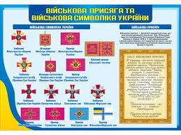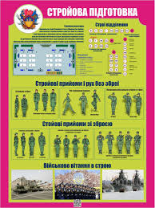
Примеры стендов на тематику «Защита Отечества»
Информация, которая может быть интересной ученику
Постоянно на стендах должны быть размещены:
1.Государственная символика страны;
2.Правила безопасности во время проведений занятий;
3.Политическая карта мира;
4.Политико-административная карта родной страны ученика;
Также стенды в кабинете защиты Отечества могут установить, с целью пролить свет на текущие события, происходящие в стране и за границей, сообщить о теме следующего занятия и литературе, которая может быть полезной.
Можно ли сделать стенды защиты Отечества собственноручно и что для этого нужно
Конечно существуют определенные нормы, а также много замечаний, которые должны выполняться. Так что если Вы решили сделать свой уголок – сначала ознакомьтесь с требованиями, которые размещены в интернете, а уже после этого смело занимайтесь делом. Плакаты, найденная информация в интернете и другие источники помогут Вам в этом. А оформление зависит только от фантазии и желания творить. Кстати, у такого стенда будет огромное преимущество перед покупным – он будет 100% оригинальным и похожего ни у кого не будет.

